https://babok-school.ru/blog/neo4j-vs-posgresql-for-social-graph-analysis-example/

### Лабораторная работа № 2

Основы работы с Neo4j в браузере

https://coderlessons.com/tutorials/bazy-dannykh/uznaite-neo4j/neo4j-uchebnik

Терминология Neo4j и графовых баз данных в целом.

* **graph database**, **[графовая](http://ru.wikipedia.org/wiki/%D0%93%D1%80%D0%B0%D1%84_(%D0%BC%D0%B0%D1%82%D0%B5%D0%BC%D0%B0%D1%82%D0%B8%D0%BA%D0%B0)) база данных** — база данных построенная на графах — узлах и связях между ними
* [**Cypher**](http://www.neo4j.org/learn/cypher) — язык для написания запросов к базе данных Neo4j (примерно, как SQL в Oracle)
* **node**, **нода** — объект в базе данных, узел графа. Количество узлов ограниченно 2 в степени 35 ~ 34 биллиона
* **node label**, **метка ноды** — используется как условный «тип ноды». Например, ноды типа movie могут быть связанны с нодами типа actor. Метки нод **— регистрозависимые**, причем Cypher не выдает ошибок, если набрать не в том регистре название.
* **relation**, **связь** — связь между двумя нодами, ребро графа. Количество связей ограниченно 2 в степени 35 ~ 34 биллиона
* **relation identirfier**, **тип связи** — в Neo4j у связей. Максимальное количество типов связей 32767
* **properties**, **свойства ноды** — набор данных, которые можно назначить ноде. Например, если нода — это товар, то в свойствах ноды можно хранить id товара из базы Oracle
* **node ID**, **ID нода** — уникальный идентификатор ноды. По умолчанию, при просмотрах результата отображается именно этот ID. как его использовать в Cypher запросах
* Cypher - это декларативный язык запросов для neo4j

Основные принципы и возможности Cypher:

* Cypher сопоставляет шаблоны узлов и отношений на графике, чтобы извлечь информацию или изменить данные
* . Cypher имеет концепцию идентификаторов, которые обозначают именованные, связанные элементы и параметры.
* Cypher может создавать, обновлять и удалять узлы, отношения, метки и свойства.
* Cypher управляет индексами и ограничениями.

**Задание 1 – дайте команду «Start» БД «Movie Database» (шаблон - An example graph with movies and related people.)**

Познакомьтесь с меню Neo4j Destop

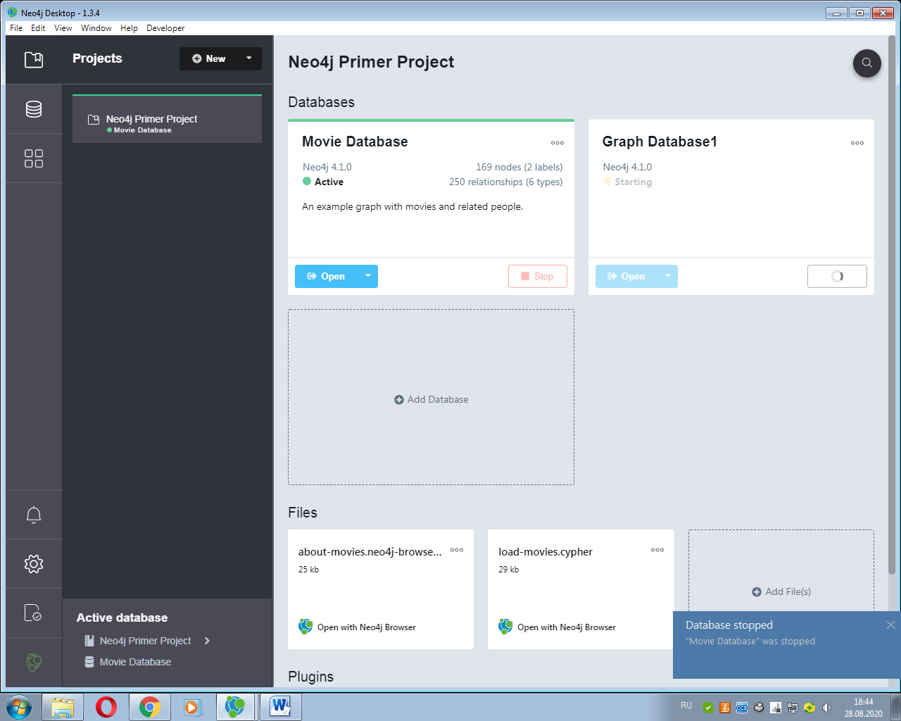

**Задание 2 – дайте команду «Open» БД «Movie Database»**

Познакомьтесь с меню Neo4j Browser

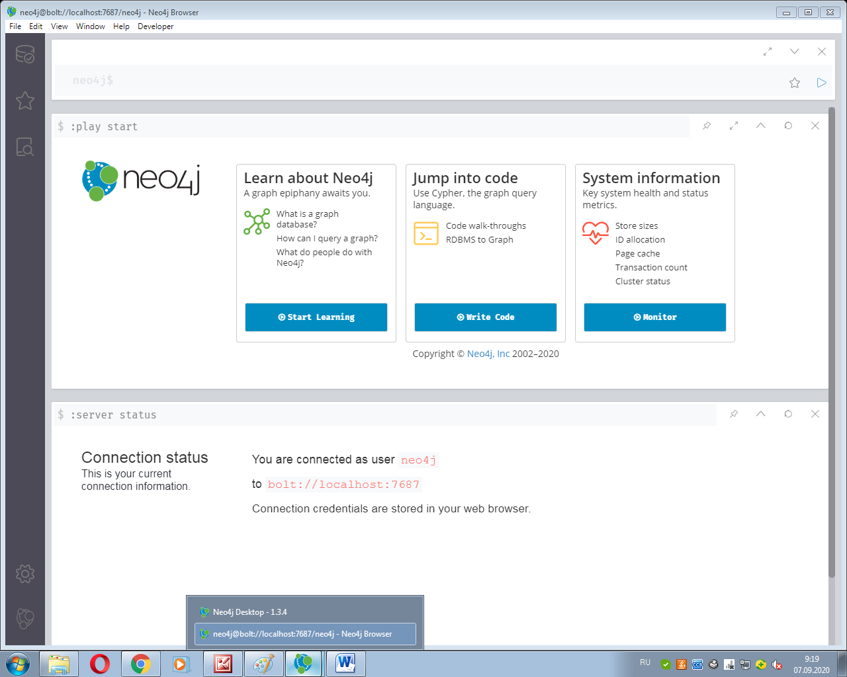

Вершины графа в Neo4j имеют свой тип, в БД **Movie Database** у нас 2 типа вершин:  
* **Person** (name — имя актера, born — год рождения)  
**\* Movie** (title — наименование фильма, released — год выхода)

Если проводить аналогию с реляционными базами, то **Person**и **Movie —**это таблицы.

Для работы с БД используется язык запросов **Cypher.**

Cypher — декларативный язык запросов в виде графа, позволяющий получить выразительный и эффективный запрос данных. Язык представлен интуитивно понятным и простым в освоении.

**Редактор**

В верхней части окна Neo4j Browser располагается строка так называемого редактора:



Начиная набор команд с двоеточия, увидим список всех доступных команд с кратким описанием:

**Задание 3 В редакторе наберите команды**

Вызовем команду $ :help нажмите радиокнопку Run

Вызовем команду $ :sysinfo нажмите радиокнопку Run

Вызовем команду $ :play cypher нажмите радиокнопку Run

**Задание 4 В редакторе наберите команды (БД Movie Database)**

- Поиск: найдем актера с именем Том Хэнкс

Match(p: Person {name: 'Tom Hanks'})return p

Осуществите навигацию по меню (просмотрите возможности)

* Чтобы указать узел, вы используете круглые скобки: ()
* Чтобы добавить свойства к узлу, используйте скобки: {} скобки

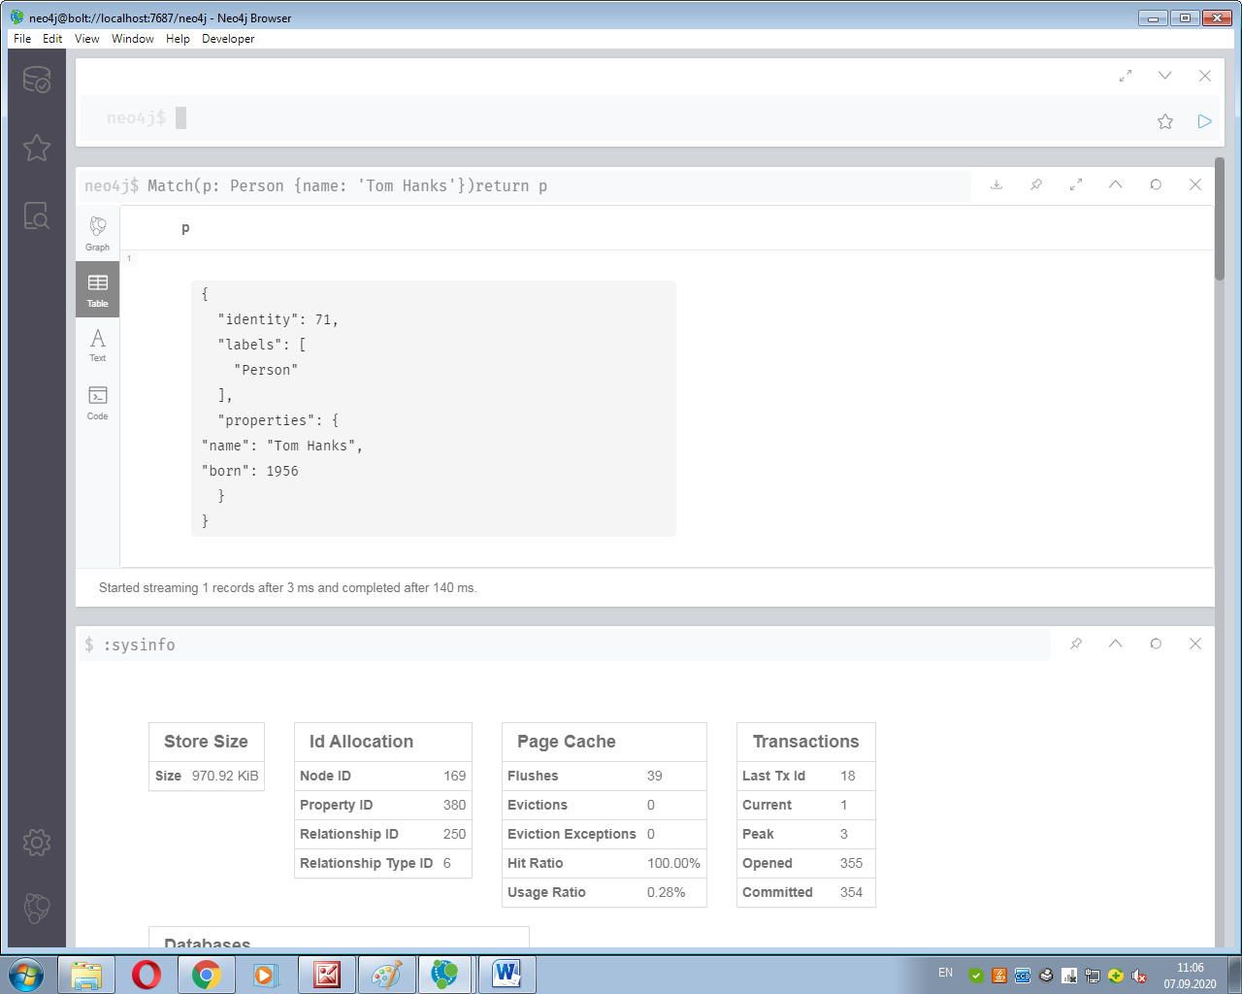

Найдем фильмы, в которых снимался Том Хэнкс:

Match(person {name: 'Tom Hanks'})-[:ACTED_IN] -> (movie:Movie) return person , movie

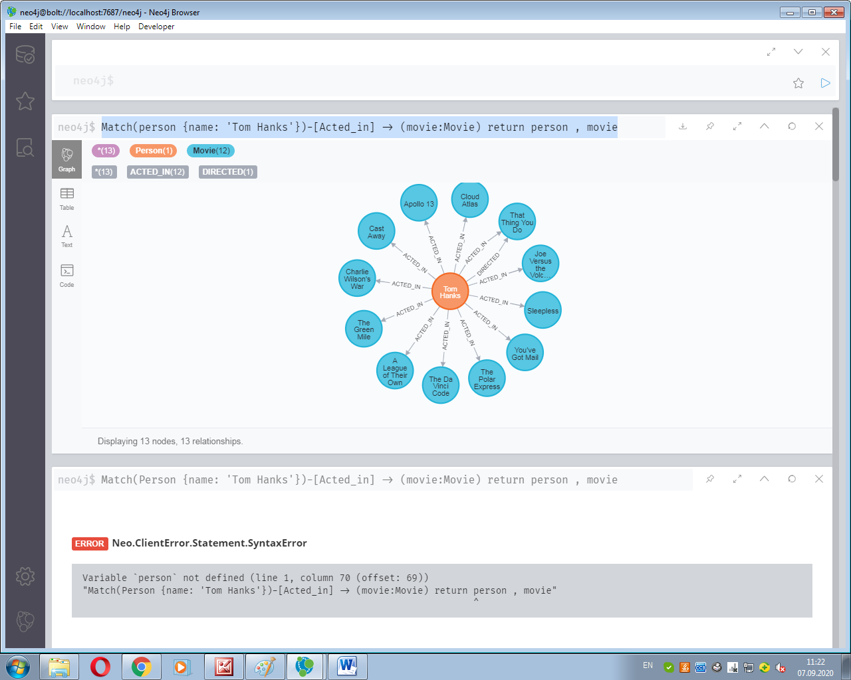

Теперь посмотрим, кто снимался с Томом на одной площадке, и в каком фильме:

Match (person {name: 'Tom Hanks'})-[:ACTED_IN] -> (movie:Movie) <- [:ACTED_IN] – (acted_with: Person) return movie.title, acted_with.name

Текст запроса приближен к текстовому отображению графа:

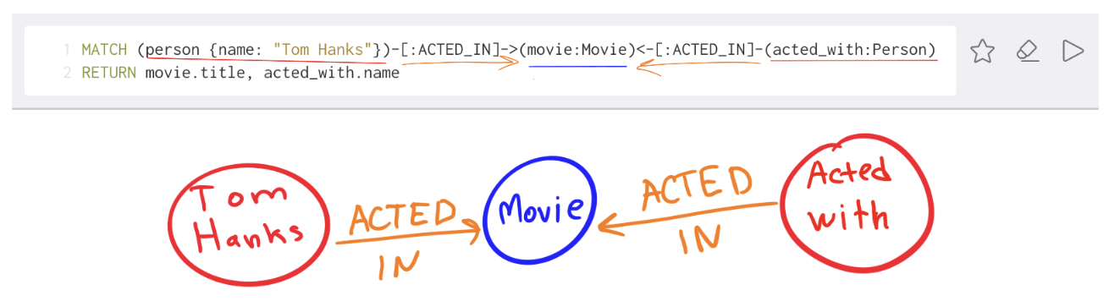

От вершины типа Person с именем Tom Hanks по ребру ACTED_IN находятся все вершины Movie, в которых снимался актер, от вершин типа Movie по связи ACTED_IN идет поиск всех актеров, снявшихся в каждом найденном фильме соответственно.

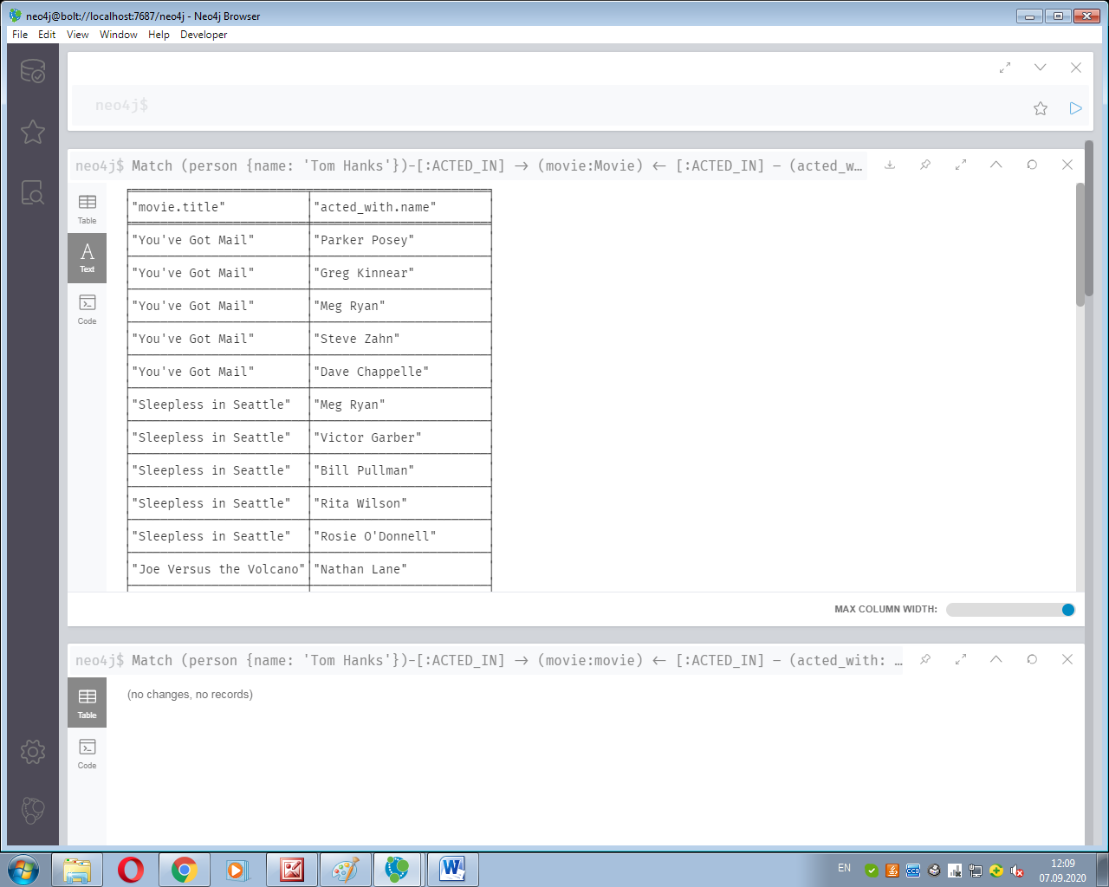

**Где и когда использовать графовые СУБД**

Графовые базы уже нашли применение в:

* Социальных сетях
* Системах рекомендаций (с этим товаром часто покупают…)
* Обработка пользовательских данных, корреляция данных из разных источников (информационный след в сети)

Если в вашем приложении планируется много сущностей и связей многие-ко-многим, то это один из признаков, что предпочтительней выбрать графовую СУБД *.* А если у вас уже есть приложение с множеством связей, и обход этих связей занимает много времени и ресурсов — стоит присмотреться в сторону графов, т.к. обход связей в них практически ничего не стоит.

**Выводы**

Графовые базы следует использовать для решения задач, которые решаются только графами.

Например, площадка **medium** использует Neo4j для хранения отношений между различными сущностями ([Стек, который позволил Medium обеспечить чтение на 2.6 тысячелетия](https://habr.com/ru/post/332860/)), а данные хранит в NoSQL БД **dynamoDB**.

Преимущества:

* Графы понятны на интуитивном уровне и являются частью школьной программы, поэтому их можно использовать при обсуждении задач с клиентом;
* Простой язык запросов и наглядный результат, поэтому может использоваться аналитиками;
* Гибкая структура данных, проще вносить изменения в случае изменения требований;
* Возможность создания приближенных к реальной жизни моделей, без низкоуровневых деталей.

Недостатки:

* БД занимает заметно больше места на диске, по отношению к реляционным СУБД;
* На простых запросах производительность ниже, чем в реляционных базах;
* Необходимо обучать разработчиков.

**Задание 5 Самостоятельно создайте дубликат БД** **Movie. Введите в нее свои данные. Выполните выше отработанные запросы.**

+ Add Database

CREATE…

**CREATE (n:МеткаN{ключ1:”значение1”})-[r:LOVES {since: }]->(m:МеткаМ)**

**return n,r,m**

В результате будет созданы вершины **n** и **m** соединенные направленным ребром **r**. Вершины **n** и **m** будут помечены метками **МеткаN** и **МеткаM** соответственно, a ребро **r** – меткой **LOVES**. Кроме того вершине n будет присвоено свойство с ключом – **ключ1** со значением **”значение1”**, а ребру **r** будет присвоено свойство с ключом **since** с пустым значением. После создание будут возвращены в точку вызова значения переменных **n**, **m** и **r**.

MATCH…

**MATCH (n) RETURN n**

Найти все вершины и вернуть их в точку вызова.

**MATCH (n:Person)-[:KNOWS]->(m:Person)**

**WHERE n.name = ”Alice”**

Найти все вершины **n** помеченные меткой **Person** соединенные с вершинами **m** помеченные меткой **Person** ребром с меткой **KNOWS**, причем у вершины **n** должно быть свойство с ключом **name** и со значением **”Alice”**.

DELETE…

**DELETE n, r**

Удалить вершины и ребра связанные с переменными n и r.

**DETACH DELETE n**

Удалить вершины, связанные с переменной n. Кроме того автоматически будут удалены ребра, ведущие в данную вершину.

**MATCH (n)**

**DETACH DELETE n**

Полное удаление базы данных. Будут удалены все вершины и ребра с ними связанные.

НАПРИМЕР: Создадим небольшой социальный граф. Перейдём в редактор и наберём первую команду на языке Cypher:

CREATE (u1:Person {name: "Evgeny", from: "Krasnodar"})

После выполнения команды Browser сообщит нам результат:

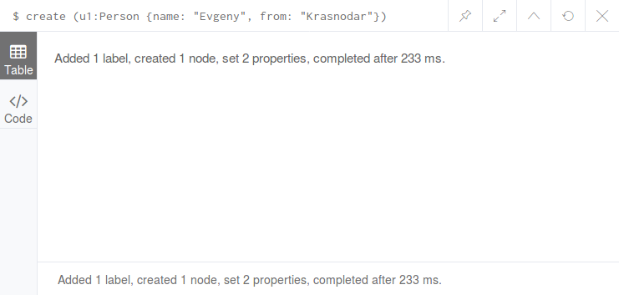

Добавлена 1 метка , создан 1 узел (), задано 2 свойства{}

|  |  |
| --- | --- |
| Обозначение в языке Cypher | Описание |
| () | Узел. Сущность или объект. Изображается парой круглых скобок, внутри которых задаются тип вершины и/или значения свойств, например, (a:User) - вершина типа User. |
| [] | Рёбрo изображается парой квадратных скобок, внутри них могут задаваться условия. |
| : | Метка. Тип узла или ребра. Например, [:FRIEND] - связь типа FRIEND. |
| -> или <- или - | Направление связи. Например, ()-[]->(). Если можно не указывать ограничения на связи, опускаются прямые скобки и знаки направления () - -(). |
| {} | Свойство узла или ребра. Например, (mike{name:’Mike’}). |

Добавим ещё один узел:

CREATE (u2:Person {name: "Dmitry", from: "Tula"})

Теперь запросим все узлы типа Person и извлечём значения свойства name:

MATCH (ee:Person) RETURN ee.name

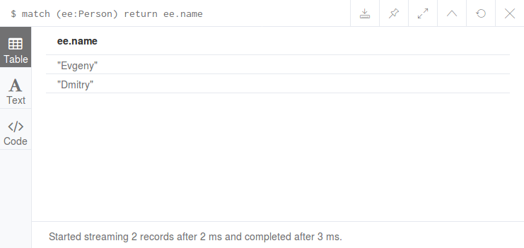

*Примечание.* Как и в SQL есть возможность упорядочить извлекаемые данные по какому-либо полю:

MATCH (ee:Person) RETURN ee.name ORDER BY ee.name

Далее можем запросить все узлы данного типа:

MATCH (ee:Person) RETURN ee

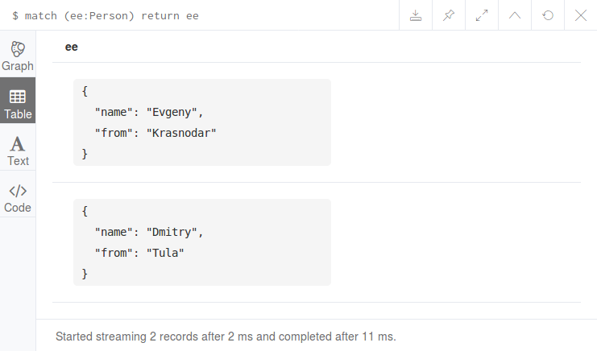

Обратите внимание на появившуюся кнопку **Graph**. Щёлкним на ней и увидим наши узлы в графическом виде:

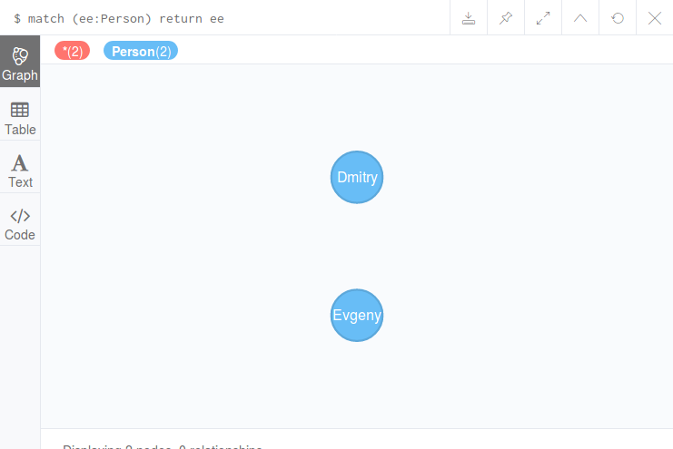

!!!!! ВНИМАНИЕ Запрос MATCH (ee:person) RETURN ee

НИЧЕГО НЕ ВЫВЕДЕТ – чувствительность к регистру !!!!!

*Примечание.* В версии 3.4 по-умолчанию как-раз открывается графическое представление. Для получения табличного представления нужно щёлкнуть на кнопку с надписью "Table". Хотя, бывает и наоборот.

!!! запрос даст ошибку

MATCH (e:Person) WHERE e.name = "Evgeny"

!!! запрос не даст ошибки (учтена точка возврата)

MATCH (e:Person) WHERE e.name = "Evgeny" return e

!!! запрос не даст ошибки

MATCH (e:Person) WHERE e.name = "Evgeny"

MATCH (d:Person) WHERE d.name = "Dmitry"

Return e,d

Ошибочно введем Евгения второй раз

CREATE (u1:Person {name: "Evgeny", from: "Krasnodar"})

Посмотрим полученный граф

match (n) return n

Удалим дубликат (!!! Пока не созданы связи!!!)

MATCH (e:Person) WHERE e.name = "Evgeny"

Delete e

**Удаление определенного узла**

Чтобы удалить конкретный узел, вам необходимо указать детали узла вместо «n» в приведенном выше запросе.

**Синтаксис**

Ниже приведен синтаксис для удаления определенного узла из Neo4j с помощью предложения DELETE.

MATCH (node:label {properties . . . . . . . . . . })

DETACH DELETE node

**пример**

Прежде чем приступить к примеру, создайте узел «Ishant» в базе данных Neo4j, как показано ниже.

CREATE (Ishant:player {name: "Ishant Sharma", YOB: 1988, POB: "Delhi"})

Ниже приведен пример Cypher Query, который удаляет созданный выше узел с помощью предложения DELETE.

MATCH (Ishant:player {name: "Ishant Sharma", YOB: 1988, POB: "Delhi"})

DETACH DELETE Ishant

Посмотрим полученный граф (!!! Удалены все Евгенеии)

match (n) return n

Удалим все узлы (!!! Пока не созданы связи!!!)

MATCH (n) DELETE n

Посмотрим полученный граф

match (n) return n

ВНИМАНИЕ !!!! Полное удаление базы данных. Будут удалены все вершины и ребра с ними связанные.

MATCH (n)

DETACH DELETE n

Восстановим граф

CREATE (u1:Person {name: "Evgeny", from: "Krasnodar"})

CREATE (u2:Person {name: "Dmitry", from: "Tula"})

Добавим связь между узлами:

MATCH (e:Person) WHERE e.name = "Evgeny"

MATCH (d:Person) WHERE d.name = "Dmitry"

CREATE (e)-[:KNOWS]->(d),

(d)-[:KNOWS]->(e)

И вновь запросим наш граф:

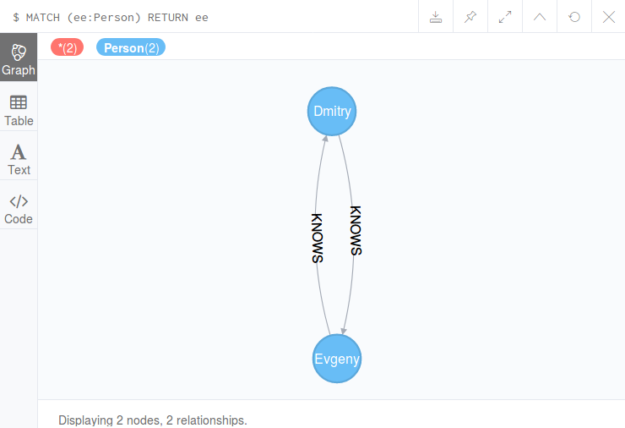

Попробуем удалить все узлы (!!! Но созданные связи не дают этого сделать!!!)

MATCH (n) DELETE n

Очевидно при помощи DETACH удалить получиться!!!

MATCH (n)

DETACH DELETE n

Восстановим граф

CREATE (u1:Person {name: "Evgeny", from: "Krasnodar"})

CREATE (u2:Person {name: "Dmitry", from: "Tula"})

Восстановим связи

MATCH (e:Person[) WHERE e.name = "Evgeny"

MATCH (d:Person) WHERE d.name = "Dmitry"

CREATE (e)-[:KNOWS]->(d),

(d)-[:KNOWS]->(e)

Посмотрим полученный граф

match (n) return n

Удалим все связи

MATCH ()-[r:KNOWS]-()

DELETE r;

Восстановим связи

MATCH (e:Person) WHERE e.name = "Evgeny"

MATCH (d:Person) WHERE d.name = "Dmitry"

CREATE (e)-[:KNOWS]->(d),

(d)-[:KNOWS]->(e)

Удалим связи (др. подход)

MATCH (e:Person)-[r:KNOWS]-(f:Person) where e.name= "Dmitry"and f.name= "Evgeny"

DELETE r;

Создадим узлы и связи из шаблона (лаб. 1)



CREATE

(TomH)-[:ACTED_IN {roles:['Zachry', 'Dr. Henry Goose', 'Isaac Sachs', 'Dermot Hoggins']}]->(CloudAtlas),

(Hugo)-[:ACTED_IN {roles:['Bill Smoke', 'Haskell Moore', 'Tadeusz Kesselring', 'Nurse Noakes', 'Boardman Mephi', 'Old Georgie']}]->(CloudAtlas),

(HalleB)-[:ACTED_IN {roles:['Luisa Rey', 'Jocasta Ayrs', 'Ovid', 'Meronym']}]->(CloudAtlas),

(JimB)-[:ACTED_IN {roles:['Vyvyan Ayrs', 'Captain Molyneux', 'Timothy Cavendish']}]->(CloudAtlas),

(TomT)-[:DIRECTED]->(CloudAtlas),

(LillyW)-[:DIRECTED]->(CloudAtlas),

(LanaW)-[:DIRECTED]->(CloudAtlas),

(DavidMitchell)-[:WROTE]->(CloudAtlas),

(StefanArndt)-[:PRODUCED]->(CloudAtlas)

CREATE (TomH:Person {name:'Tom Hanks', born:1956})

CREATE (LanaW:Person {name:'Lana Wachowski', born:1965})

Посмотрим полученный граф

match (n) return n

УНИЧТОЖТЕ!!! ПОМЕНЯЙТЕ ПОСЛЕДОВАТЕЛЬНОСТЬ ВЫПОЛНЕНИЯ !!!

MATCH (n)

DETACH DELETE n

Восстановим связи

MATCH (e:Person) WHERE e.name = "Evgeny"

MATCH (d:Person) WHERE d.name = "Dmitry"

CREATE (e)-[:KNOWS]->(d),

(d)-[:KNOWS]->(e)

Удалим конкретную ОДНУ связь

MATCH (e:Person)-[r:KNOWS]->(f:Person) where e.name= "Dmitry"and f.name= "Evgeny"

DELETE r;

ЗАДАНИЕ: СОЗДАТЬ ГРАФ СВОИХ ДРУЗЕЙ и ЗНАКОМЫХ

С помощью Cypher можно также выполнять различные операции над графами, например, запрашивать смежные вершины, друзей друзей в социальном графе, удалять рёбра и вершины и многое другое.

Также можно настраивать Neo4j Browser на различный стиль отображения узлов и связей в зависимости от заданных им меток.

<https://coderlessons.com/tutorials/bazy-dannykh/uznaite-neo4j/neo4j-uchebnik>

LOAD CSV with headers FROM 'file:///export_emp.csv' as row

MERGE (EMP:employees {e:row.ENAME,m:row.EMPNO,j:row.JOB,n:row.MGR,h:row.HIREDATE,s:row.SAL,c:row.COMM})